○久慈港利用貨物拡大事業補助金交付要綱
平成22年６月24日
告示第66号
（目的）
第１ 久慈港の振興を図るため、久慈港を利用して貨物を取り扱う荷主のうち、当該年度において前年度より久慈港の利用を拡大しようとする事業者又は久慈港を利用して新規に貨物を取り扱う事業者に対し、予算の範囲内で、補助金交付規則（平成18年久慈市規則第53号。以下「規則」という。）及びこの告示により補助金を交付する。
（定義）
第２ この告示において、次の各号に掲げる用語の意義は、当該各号に定めるところによる。
(１) 「荷主」とは、国際海上物品運送法（昭和32年法律第172号）第７条に規定する船荷証券（以下「船荷証券」という。）に記載された荷送人若しくは荷受人又はこれらと同等と認められる者をいう。
(２) 「トン」とは、バラ貨物の貨物量を表わす単位で、船荷証券等により確認することが可能な積載貨物のトン数をいう。
（補助金の交付の対象）
第３ 補助金の交付の対象となる事業者は、日本国内に事業所を有し、継続して事業活動を行う法人で、あらかじめ第５第２項に規定する補助金利用計画の受理の通知を受け、かつ、次の各号のいずれかの要件を満たすものとする。ただし、工事用資材などの一時的な貨物及び水産物の水揚げを除く。
(１) 久慈港を利用してバラ貨物を取り扱う荷主で、前年度の利用実績より10,000トン以上久慈港の利用実績が増加したもの
(２) 久慈港を利用して新規にバラ貨物を取り扱う荷主で、当該年度の久慈港の利用実績が1,000トン以上のもの
(３) 久慈港の振興を図るため、市長が特に必要と認めた者
（補助額）
第４ 補助額は、次の各号のとおりとする。ただし、１事業者につき年額200万円を限度とする。
(１) 第３第１号の要件を満たす事業者に対しては、前年度より増加した実績（以下「１号実績」という。）100トンにつき、１万円を補助する。
(２) 第３第２号の要件を満たす事業者に対しては、当該年度の利用実績（以下「２号実績」という。）100トンにつき、１万円を補助する。
（事業計画書の提出及び受理）
第５ 補助金の交付を受けようとする事業者は、久慈港利用貨物拡大事業補助金利用計画書（様式第１号）を提出しなければならない。
２ 市長は、前項の提出があったときは、内容を審査の上、適当と認めるときは、久慈港利用貨物拡大事業補助金利用計画書受理通知書（様式第２号）を交付するものとする。
（利用計画変更）
第６ 第５第２項の規定による受理通知を受けた事業者は、次の各号に該当する場合には、久慈港利用貨物拡大事業補助金利用計画変更（中止、廃止）届（様式第３号）をあらかじめ市長に提出しなければならない。
(１) 当該年度の利用計画に対して、１号実績又は２号実績の見込みが20パーセントを超えて増減することが年度途中で明らかとなったとき。
(２) 当該年度において、第３に規定する補助金の交付要件を満たすことが不能になったとき。
（申請の取下期日）
第７ 規則第８条第１項に規定する申請の取下期日は、補助金の交付の決定の通知を受領した日から起算して15日以内とする。
（提出書類及び提出期日）
第８ 規則により定める書類及びこれに添付する書類並びに提出期日は、別表のとおりとする。
制定文 抄
平成22年度分の補助金から適用する。

別表（第８関係）
条項 | 提出書類及び添付書類 | 様式 | 提出部数 | 提出期日
規則第４条の規定による書類 | 久慈港利用貨物拡大事業補助金交付申請書 | 第４号 | １部 | 別に定める。
 | １ 久慈港利用実績を証明する書類 |  | １部
 | ２ 久慈港利用実績の一覧表 |  | １部
 | ３ その他市長が必要と認める書類
規則第13条第１項の規定による書類 | 久慈港利用貨物拡大事業補助金請求書  市長が必要と認める書類 | 第５号 | １部 | 別に定める。

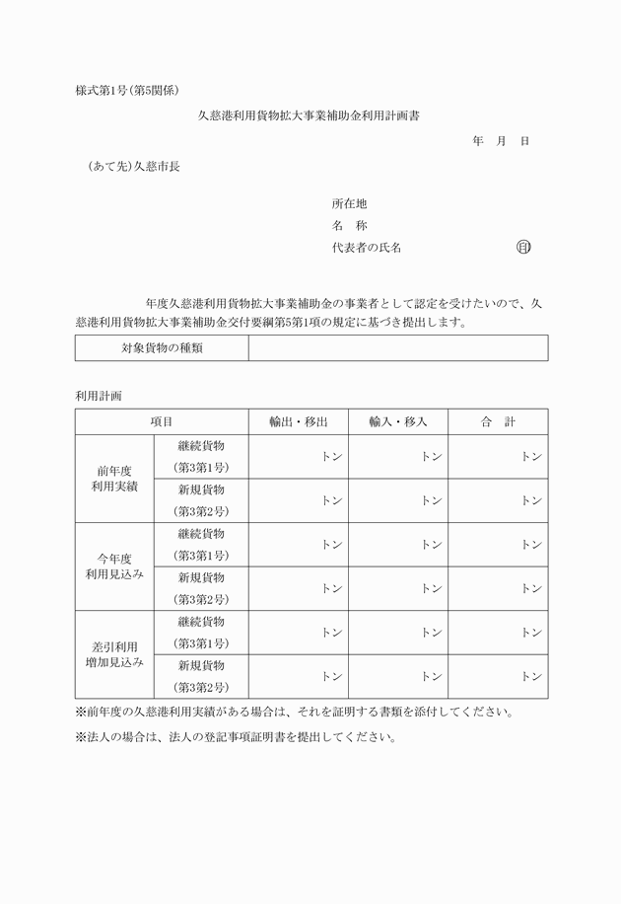

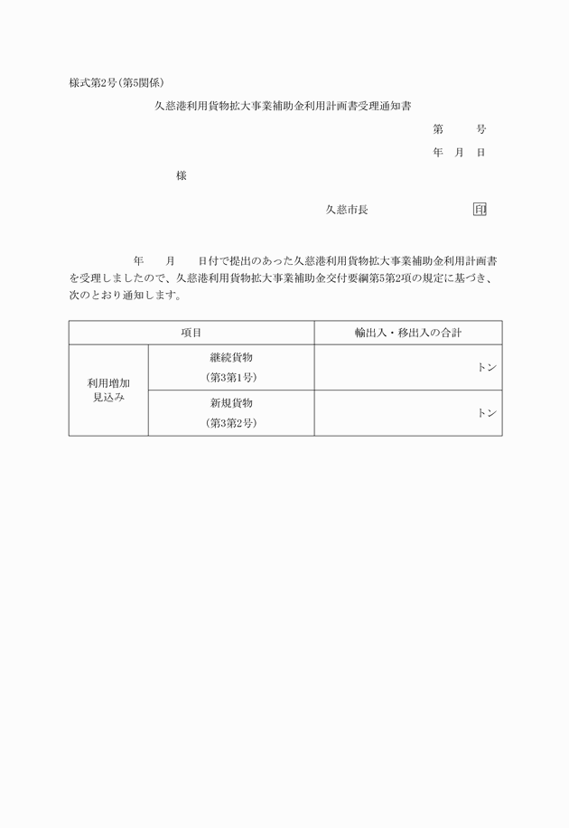

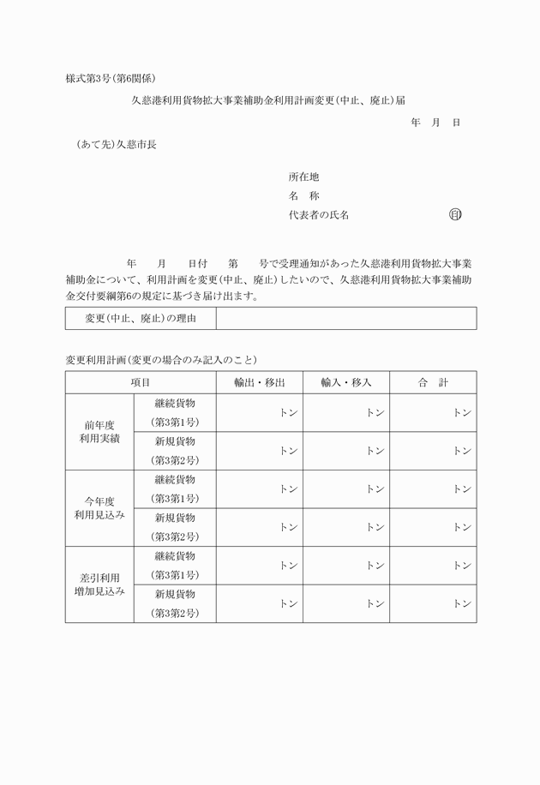

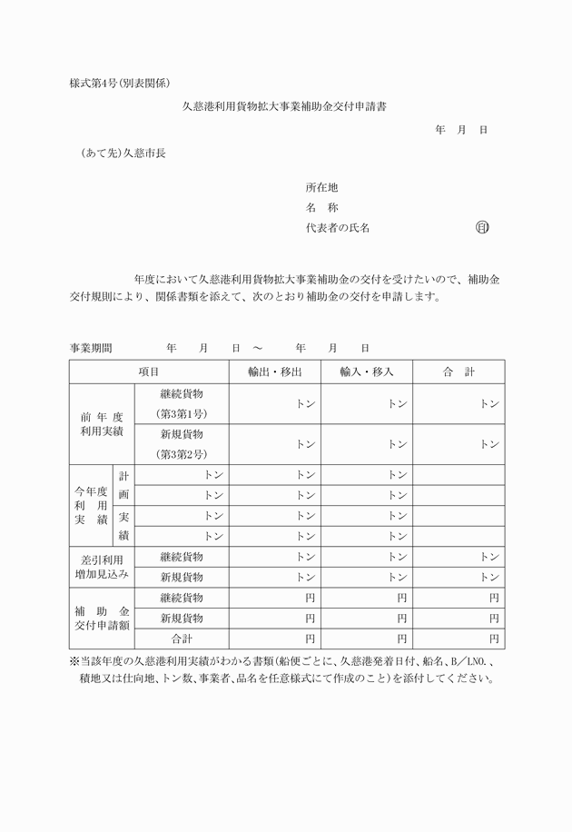

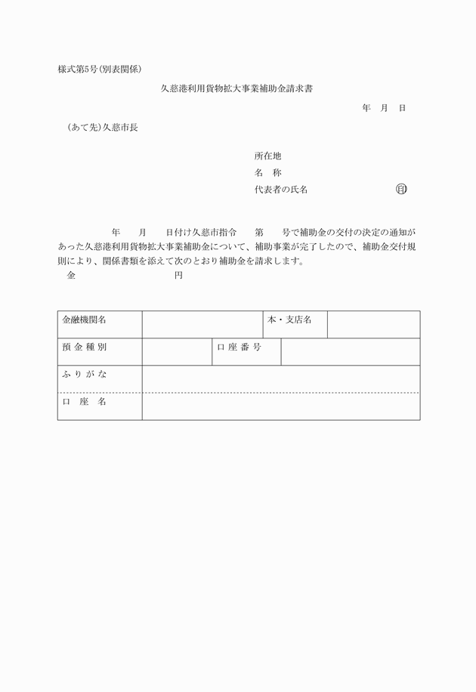

様式第１号（第５関係）
様式第２号（第５関係）
様式第３号（第６関係）
様式第４号（別表関係）
様式第５号（別表関係）

